**Звіт з лабораторної роботи №3**

за курсом «Програмування та алгоритмічні мови»

студентки групи ПС-24-1

Біляєвої Олени

кафедри обчислюваної математики та математичної кібернетики, ДНУ

2024/2025

*Тема: «Базові операції вводу/виводу. Змінні, ввод та вивід інформації. Діалог з користувачем Basic I/O operations»*

1. Задача «**Hello User»**. Скласти «Hello User», котра питає в людини її ім’я та вітає людину по імені.

Код програми:

#include <iostream>

#include <string>

using namespace std;

int main() {

string name;

// Запитуємо ім'я користувача

cout << "What is your name? = ";

cin >> name;

// Виводимо привітання

cout << "Hello, " << name << "!" << endl;

return 0;

}

Результат виконання програми:

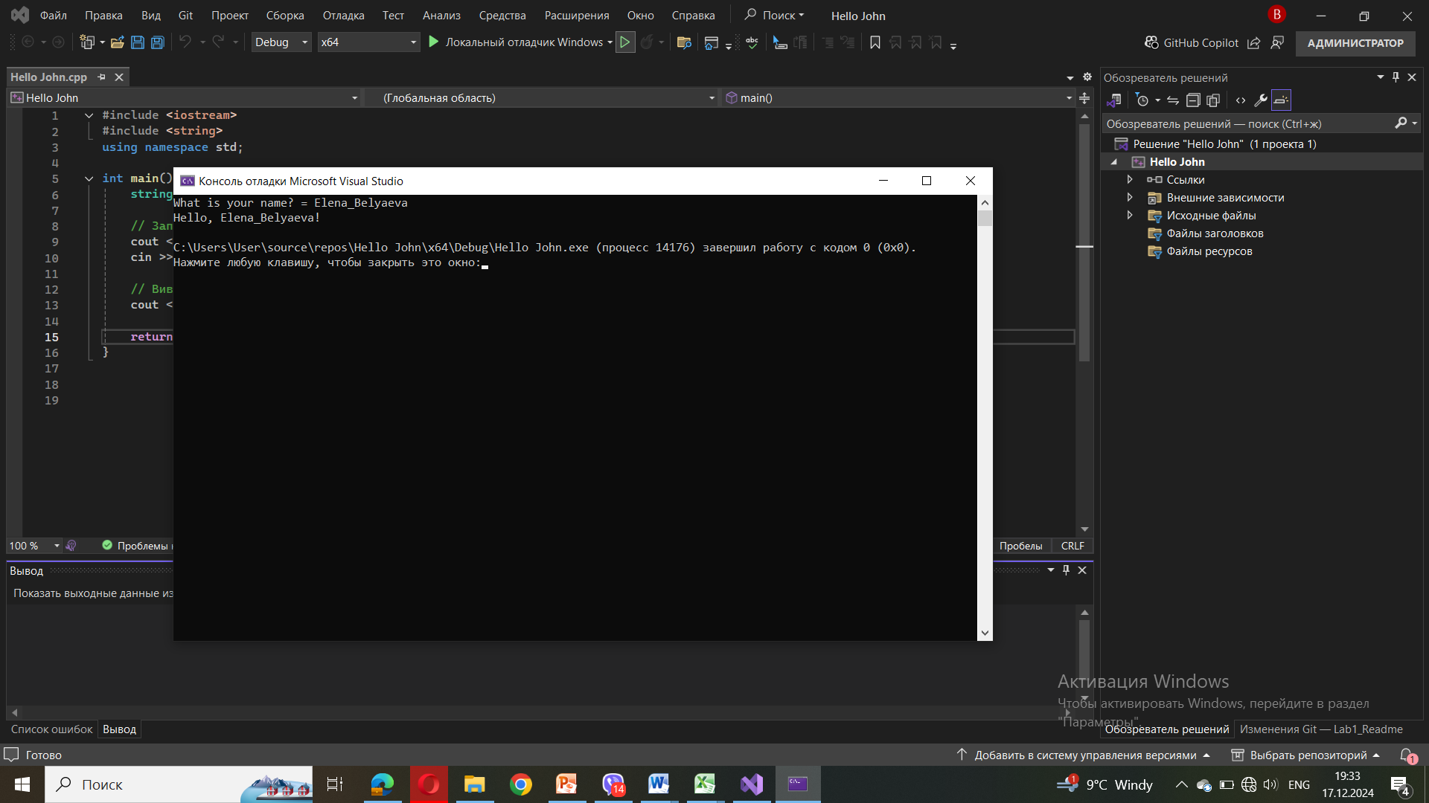

1. **Задача «SWAP2»**. Скласти програму SWAP2, котра:

* Зчитує з клавіатури значення змінних A і B.
* Виводить на екран значення змінних A і B в наступному вигляді: A=... B=...
* Міняє місцями (в оперативній пам’яті) значення змінних A і B.
* Виводить на екран нові значення змінних A і B.

Код програми:

#include <iostream>

using namespace std;

int main() {

int A, B;

// 1. Зчитуємо значення змінних A і B з клавіатури

cout << "Enter value for A: ";

cin >> A;

cout << "Enter value for B: ";

cin >> B;

// 2. Виводимо початкові значення змінних

cout << "A=" << A << " B=" << B << endl;

// 3. Міняємо місцями значення змінних

int temp = A;

A = B;

B = temp;

// 4. Виводимо нові значення змінних

cout << "After swapping: A=" << A << " B=" << B << endl;

return 0;

}

Результати виконання програми:

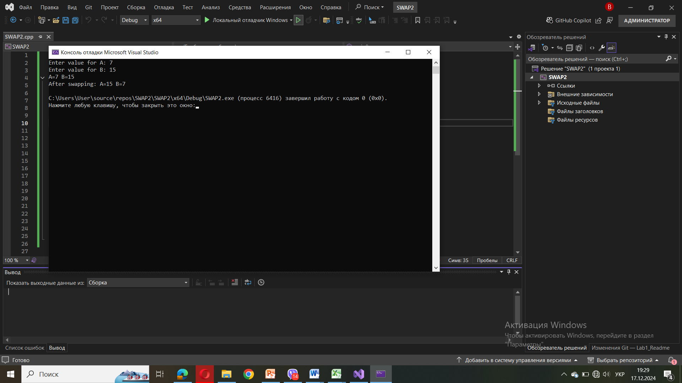

1. **Задача «SWAP3».** Скласти програму SWAP3, котра:

* Зчитує з клавіатури значення змінних A, B і C.
* Виводить на екран значення змінних A, B і C в наступному вигляді: A=... B=... C=
* Міняє місцями (в оперативній пам’яті) значення змінних A, B і C таким чином, що: B отримує значення A, C отримує значення B, а A отримує значення C.
* Виводить на екран нові значення змінних A, B і C.

Код програми:

#include <iostream>

using namespace std;

int main() {

int A, B, C;

// 1. Зчитуємо значення змінних A, B і C з клавіатури

cout << "Enter value for A: ";

cin >> A;

cout << "Enter value for B: ";

cin >> B;

cout << "Enter value for C: ";

cin >> C;

// 2. Виводимо початкові значення змінних

cout << "A=" << A << " B=" << B << " C=" << C << endl;

// 3. Міняємо місцями значення змінних

int temp = A;

A = C;

C = B;

B = temp;

// 4. Виводимо нові значення змінних

cout << "After swapping: A=" << A << " B=" << B << " C=" << C << endl;

return 0;

}

Результат виконання програми:

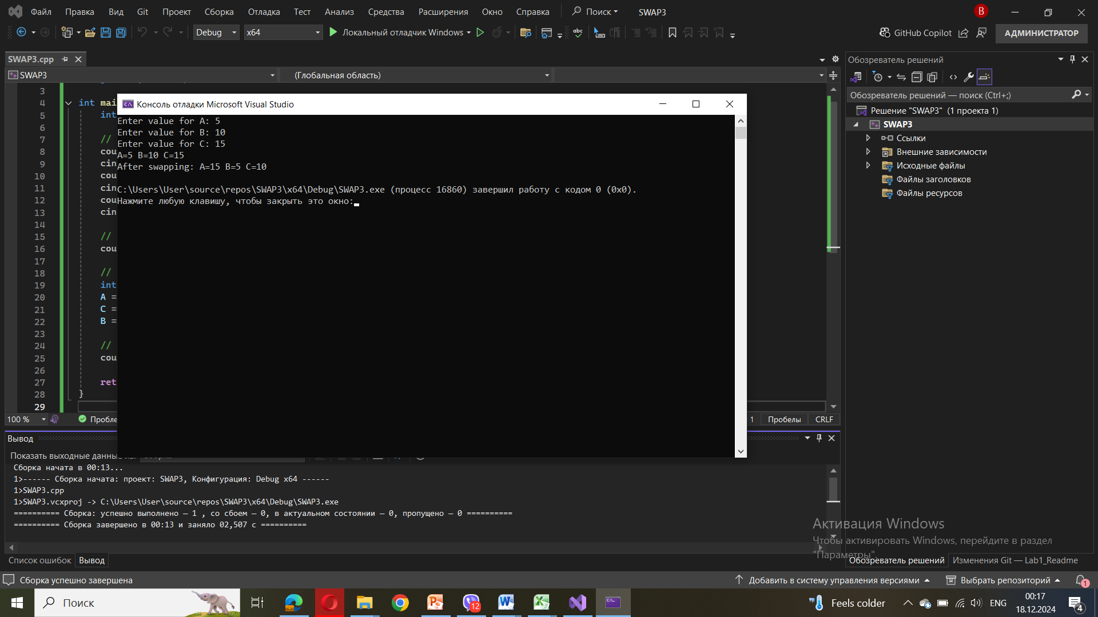

1. **Задача «SWAP4».** Скласти програму SWAP4, котра:

* Зчитує з клавіатури значення змінних A, B, C і D.
* Виводить на екран значення змінних A, B, C і D в такому вигляді: A=... B=... C= D=
* Міняє місцями (в оперативній пам’яті) значення змінних A, B, C і D таким чином, що: B отримує значення A, C отримує значення B, D отримує значення C, а A отримує значення D.
* Виводить на екран нові значення змінних A, B, C і D.

Код програми:

#include <iostream>

using namespace std;

int main() {

int A, B, C, D;

// 1. Зчитуємо значення змінних A, B, C і D з клавіатури

cout << "Enter value for A: ";

cin >> A;

cout << "Enter value for B: ";

cin >> B;

cout << "Enter value for C: ";

cin >> C;

cout << "Enter value for D: ";

cin >> D;

// 2. Виводимо початкові значення змінних

cout << "A=" << A << " B=" << B << " C=" << C << " D=" << D << endl;

// 3. Міняємо місцями значення змінних

int temp = A;

A = D;

D = C;

C = B;

B = temp;

// 4. Виводимо нові значення змінних

cout << "After swapping: A=" << A << " B=" << B << " C=" << C << " D=" << D << endl;

return 0;

}

Результат виконання програми:

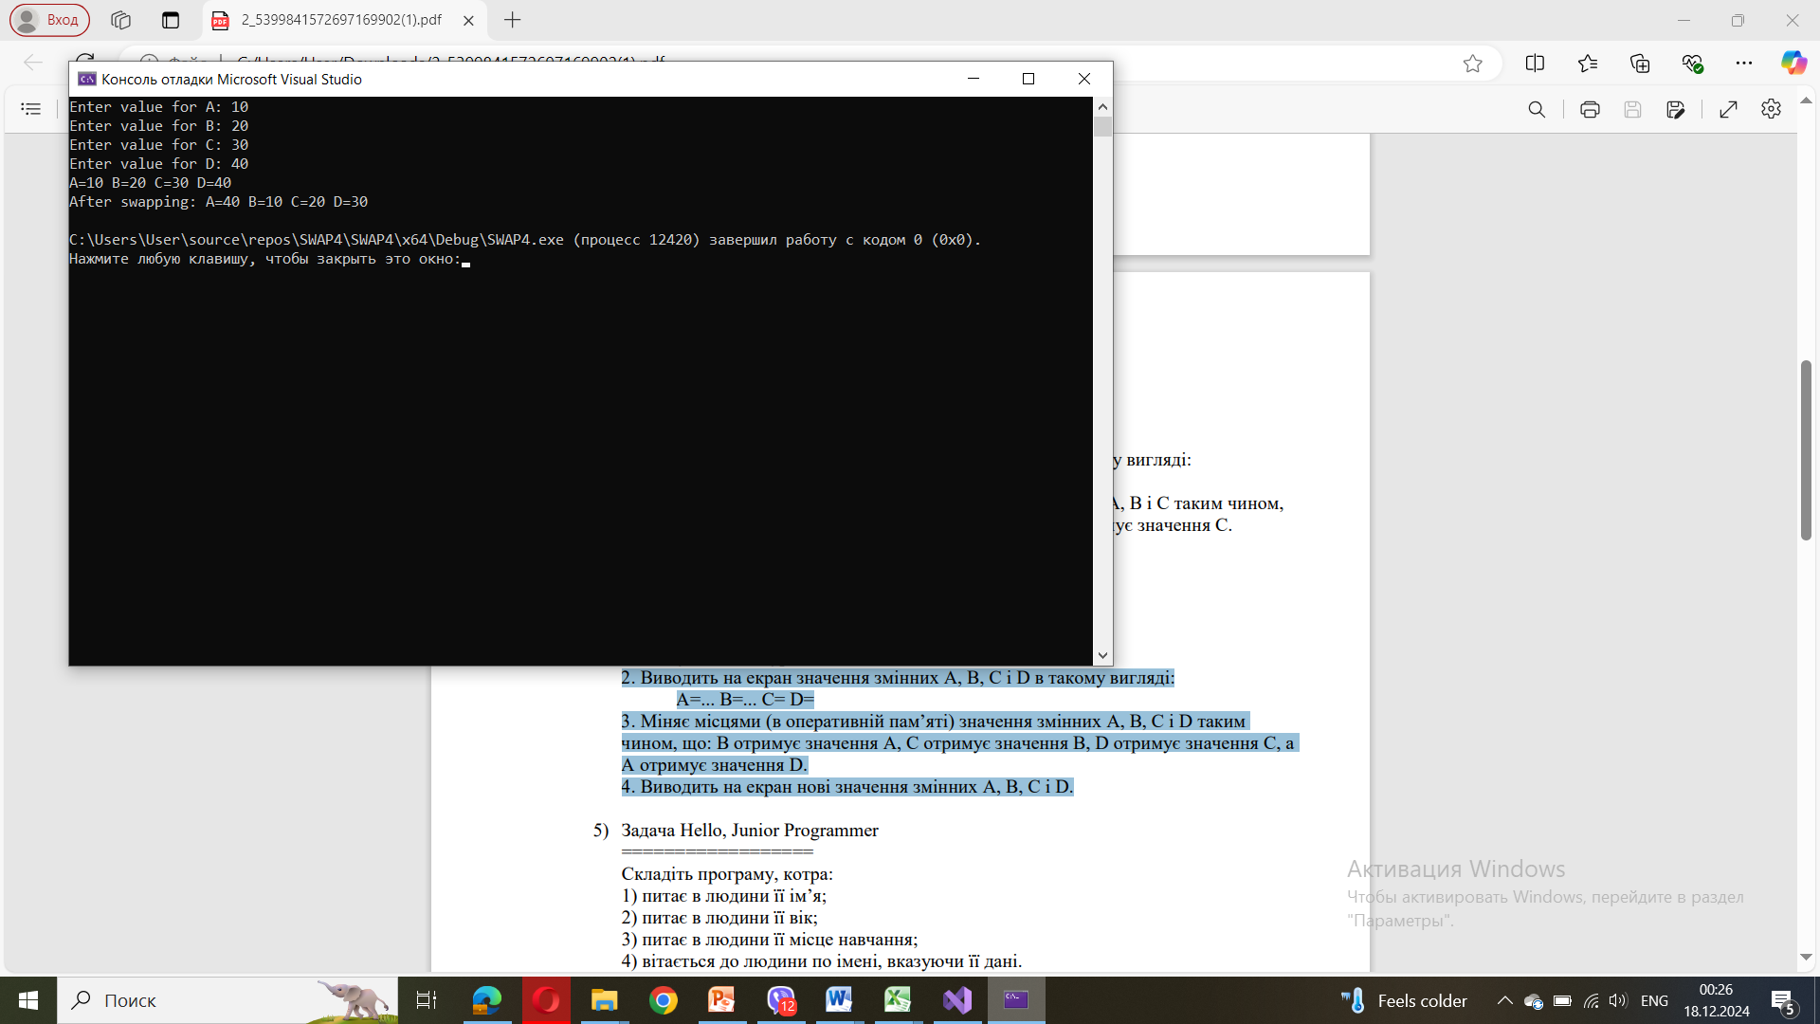

1. Задача «Hello, Junior Programmer». Скласти програму, котра:

* питає в людини її ім’я;
* питає в людини її вік;
* питає в людини її місце навчання;
* вітається до людини по імені, вказуючи її дані.

Код програми:

#include <iostream>

#include <string>

using namespace std;

int main() {

string name;

int age;

string place;

// 1. Питаємо ім'я

cout << "What is your name? = ";

cin >> name;

// 2. Питаємо вік

cout << "How old are you? = ";

cin >> age;

cin.ignore(); // Очищаємо буфер для коректного зчитування рядка

// 3. Питаємо місце навчання

cout << "Where are you studying? = ";

getline(cin, place);

// 4. Виводимо вітальне повідомлення

cout << "Hello, " << name << "!" << endl;

cout << "Hi, you're just " << age << ", and you are talking to computer!" << endl;

cout << place << " will be proud of you!" << endl;

return 0;

}

Результат виконання програми:

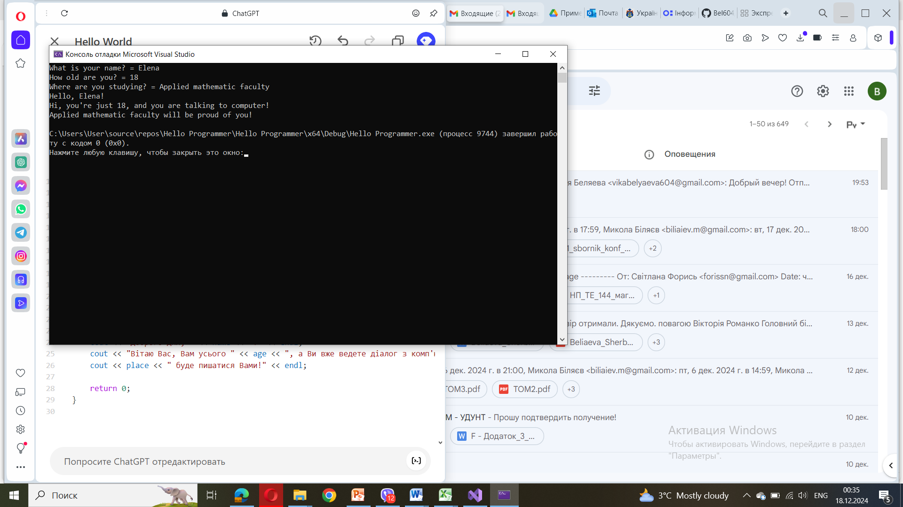

1. **Задача «Guess Magic Number».**

* Пропонує користувачеві задумати число.
* Диктує йому які арифметичні операції він мусить виконати.
* Питає, що вийшло в результаті.
* Називає (відгадує) задумане користувачем число.

Код програми:

#include <iostream>

using namespace std;

int main() {

int result;

// 1. Пропонуємо задумати число

cout << "Imagine a number." << endl;

cin.get();

// 2. Інструкції для арифметичних операцій

cout << "Multiply this number by 10 and push ENTER when you are ready." << endl;

cin.get();

cout << "Divide the result by 2." << endl;

cin.get();

cout << "Add imagined number to obtained result." << endl;

cin.get();

// 3. Питаємо результат

cout << "What a result? = ";

cin >> result;

// 4. Відгадуємо задумане число

int guessedNumber = result/6;

cout << "Your number imagined is: " << guessedNumber << endl;

return 0;

}

Скрін результатів виконання програми:

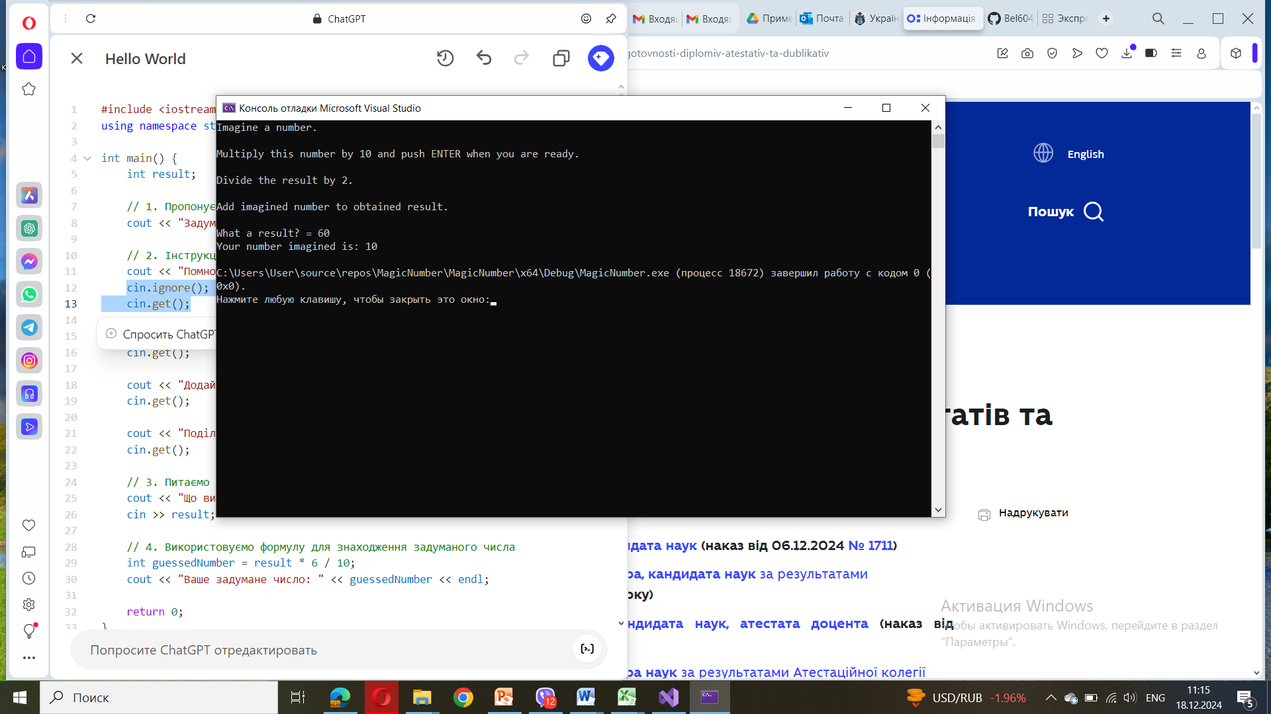

1. Зобразити алгоритм задачі «Guess Magic Number» у вигляді блок-схеми.

